ПРАВИЛА ЗДОРОВОГО ОБРАЗА ЖИЗНИ:

1. Грамотное питание.
В рационе должно быть достаточное количество белков, жиров и углеводов, и клетчатки.
2. Вода, вода и еще раз вода.
Человеку для нормального существования требуется выпивать не менее 1,5-2 л воды в сутки.
3.Регулярные физические нагрузки.
4. Нахождение на свежем воздухе.
5. Комфортные условия для отдыха и работы.
6. Соблюдение режима дня.
7. Снижение уровень стресса
8. Отказ от вредных привычек.
9. Регулярные медицинские обследования.


При поступлении оперативно-значимой информации необходимо незамедлительно направить данные сведения в органы МВД на территории города Йошкар-Олы.
Контактное лицо – сотрудник Управления по контролю за оборотом наркотиков МВД по республике Марий Эл Мамаев Сергей Николаевич, тел. 68-38-63

СПАСИ СЕБЯ И СВОИХ ДРУЗЕЙ!

Скажи наркотикам НЕТ!
Список использованных источников:
1.Памятка антинаркотической направленности и пропаганде здорового образа жизни.
- URL : https://cardioc.ru/info/news/pamyatka-antinarkoticheskoy-napravlennosti-i-propagande-zdorovogo-obraza-zhizni/ (дата обращения 17.01.2023).
2. 10 правил здорового образа жизни. - URL : https://apteka-info.ru/blog/dlya-vsey-semi/10-pravil-zdorovogo-obraza-zhizni/ (дата обращения 17.01.2023).
3. Фото из открытых источников Интернета.
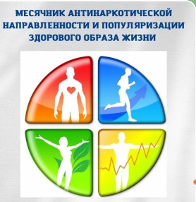 | МБУК «Централизованная библиотечная система  г. Йошкар-Олы»  ул. Прохорова, 30  сайт: www.olalib.ru  e-mail: mbo.cbs@yandex.ru | МБУК «Централизованная библиотечная система  г. Йошкар-Олы»  Центральная  Библиотека  ул. Прохорова, 30  сайт: www.olalib.ru  e-mail: mbo.cbs@yandex.ru

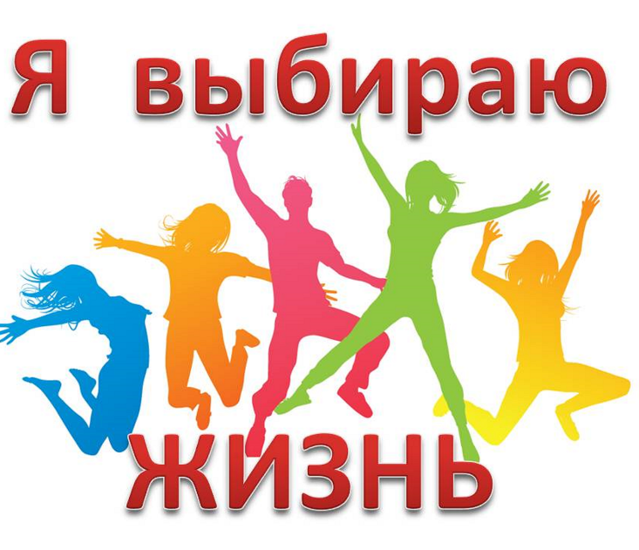

«Здоровый дух в здоровом теле — вот краткое, но полное описание счастливого состояния в этом мире.»
Джон Локком

Йошкар-Ола

2023
НАРКОМАНИЯ — болезненное непреодолимое пристрастие к наркотическим средствам, вызывающим нарушение психики, галлюцинации, разрушение всех органов и систем человеческого организма, способствующее преждевременной смерти. Чаще всего употребление наркотических препаратов начинается в молодом возрасте, нередко к наркотикам и токсическим веществам приобщаются 10—12-летние дети.
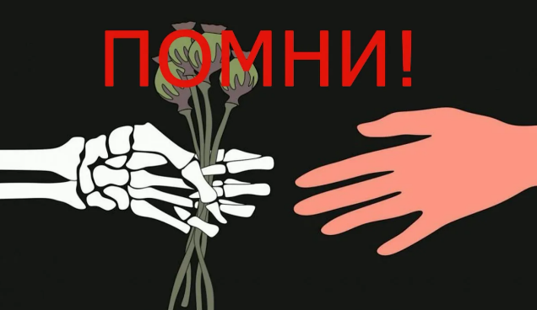
Увлечение наркотиками, особенно среди молодежи, достигло критического уровня. Преступность и насилие – наиболее очевидные результаты их распространения. Не менее серьезными последствиями употребления наркотиков являются безнравственность, незаконченное образование и разрушение жизни.

ПОСЛЕДСТВИЯ, КОТОРЫЕ ЖДУТ ЧЕЛОВЕКА, ПРИНИМАЮЩЕГО НАРКОТИКИ:

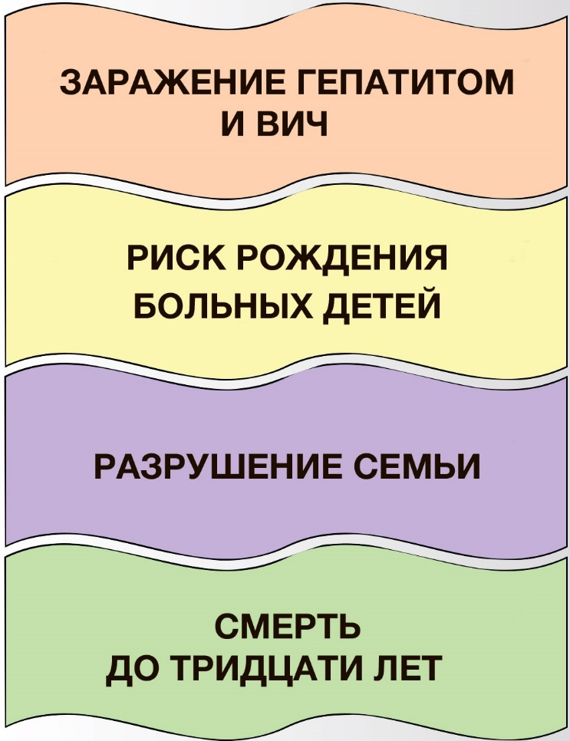

ЖИЗНЬ НАРКОМАНА В ЦИФРАХ:
21 год - средняя продолжительность жизни наркомана;
50% наркоманов умирает спустя полгода после регулярного приема зелья;
13% доживают до 30 лет и только 1% до 40;
от 30 до 80% самоубийств совершается в состоянии алкогольного или наркотического опьянения
